**Лабораторная работа №0**

**«Хороший и плохой интерфейс»**

Выполнил: студент группы ИПБ-16 Морозов Д.А.

В качестве примера неудачного интерфейса я решил привести Microsoft Excel, а точнее, его отдельный элемент – выбор данных для диаграмм. Когда диаграмма уже создана, может оказаться, что выбраны не те диапазоны данных, или они не того размера, или просто захочется добавить ещё один ряд. Чтобы решить подобные задачи, в Microsoft Excel существует инструмент «Выбор источника данных»:

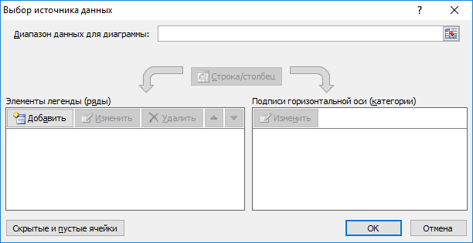

Неудачными, на мой взгляд, являются многие его элементы:

* При вызове инструмента никак не подсвечивается диапазон данных – ячейки, из которых берутся данные
* При попытке добавить новый ряд, курсор по умолчанию устанавливается в поле «Имя ряда», и для того, чтобы добавить новый ряд, нужно вручную переместить курсор в поле «Значение», а затем, опять же вручную, удалить «{1}»

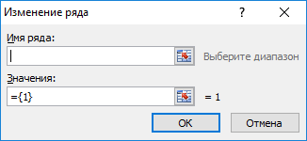

* Подписи горизонтальной оси разные для каждого ряда. Возможно, в этом есть смысл, но я не могу найти этому хоть какое-то практическое применение.
* Невозможно узнать, из каких ячеек взяты данные для ряда. Единственный способ это узнать – нажать кнопку «Изменить»

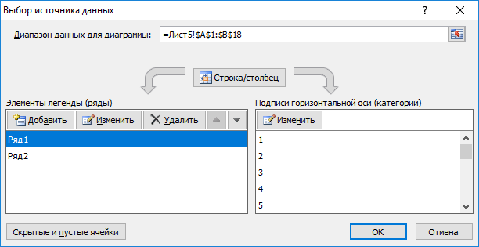

* Если попытаться вручную изменить диапазон значений в поле «Значения» и ненароком нажать любую стрелку, чтобы передвинуть курсор на один символ влево/вправо, произойдет совершенно не то, что ожидаешь

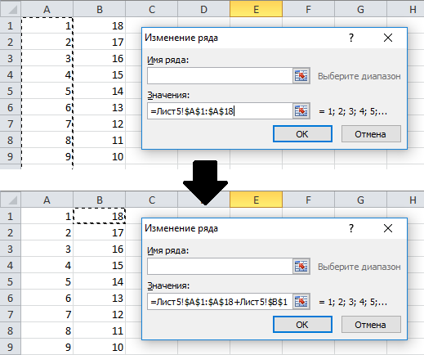

В качестве примера хорошего интерфейса я решил привести OpenOffice Calc. Как и в любой другой программе по работе с электронными таблицами, здесь есть диаграммы. Также есть и инструмент, аналогичный рассмотренному ранее, - «Диапазоны данных»:

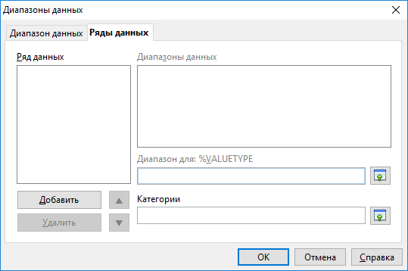

В инструменте этой программы решены проблемы, описанные выше: по щелчку по диаграмме высвечивается диапазон данных; можно просмотреть диапазон для каждого ряда, не редактируя его; при редактировании диапазона ряда можно не бояться использовать стрелки для перемещения курсора.

